附件：
2023年度苏州检测行业协会“建研杯”掼蛋智力赛活动
竞赛规则

（一）活动意义
为丰富检测行业员工的文化生活，加强会员单位之间的沟通交流，培养会员单位的团队精神，营造健康、和谐、充满活力的行业氛围，掼蛋具有较强的娱乐性、参与性、观赏性和竞技性，能提高人的记忆力、判断力、分析力和合作意识，是深受大家喜爱的扑克牌竞技活动之一。
（二）活动宗旨：以牌会友，以赛交流，增进友谊，活跃行业内文体生活。
（三）组织架构
主办单位：苏州市工程质量检测行业协会
承办单位：苏州市建设工程质量检测中心有限公司
（四）活动内容
活动内容：掼蛋智力赛
活动人数：120人
活动规模：30桌
分组规则：固定搭档首轮系统随机搭配对手，后续瑞士移位法，高分对高分，低分对低分。
（五）奖项设置
一等奖2对、二等奖3对、三等奖5对、优秀组织奖1个
（六）活动流程
日期 | 时间 | 事项安排 | 地点
10月  19日  周四 | 15:00—18:00 | 签到  预报名住宿人员  自行办理入住 | 一楼大堂
 | 18:00-21:00 | 晚宴 | 领队用餐：  2楼听风厅  选手用餐：  2楼鼓琴厅
10月  20日  周五 | 8:30 | 签到、抽签 | 1楼翡翠厅
 | 9:00 | 开幕式
 | 9：30—10：20 | 第一轮比赛
 | 10：30—11：20 | 第二轮比赛
 | 11: 30—12: 40 | 午餐 | 2楼听风厅、鼓琴厅
 | 13：00—13：50 | 第三轮比赛 | 1楼翡翠厅
 | 14：00—14：50 | 第四轮比赛
 | 15: 10--15: 30 | 闭幕式、颁奖

（七）比赛规则
一、竞赛方法
比赛采取电脑积分编排赛进行，参赛选手在规定时限内未到场签到，电脑首轮抽签确定后，视为自动放弃比赛资格。
二、竞赛规则
1.比赛采用手抓牌形式进行，每轮打九把牌，提前过A或者9副牌打完结束。
2.出现排名并列时,具体由裁判组委会裁定。
三、具体要求
1.就座：选手须按规定入座。每桌对阵表排前者就座东西方位，排后者就座南北方位。
2.洗牌及切牌：首局牌开始由东家洗牌，洗3-5次。南家切牌（只能从中间均匀地切一次，上下不能少于五张牌）并翻一张牌（从翻牌人起数），按照牌数起抓牌（大王、小王，红心2重洗重切），拿到翻起牌者出牌；第二副开始按照逆时针方向遂一洗牌，每副牌洗牌不超3次；然后由上游切牌（只能从中间均匀地切一次，上下不能少于五张牌），下游先抓牌；双下时，由上游的下家先抓牌。
3.升级：采用分别升一、二、三级的办法（双下升三级）。
4.贡牌及还牌：如双贡的牌一样大小，则贡左还右，还牌时应牌面向下还牌，上游的下家先出牌。
还牌必须小于10（包括10）。
5.10张主动报牌：每位选手手中还有10张牌及以下牌张时，必须主动报清楚牌张数，并把报牌卡对应数字放置桌面正中间，且只报一次，其他选手不得再询问。如报错张数或未及时报牌，在第一圈牌发现或主动纠正时，先要恢复到10张报牌时的状态并报牌，判警告一次，三家重新表态。如是第二圈及以后发现或纠正的，判违例一次，停止其当圈出牌权或跟牌权，如已打完全手牌后才发现未报牌的，判违规者下游，违规者对家未走掉，则判为双下。
6.出牌后按规定区域放牌：一手牌必须一次打出来，并须放在出牌区。一圈牌结束后，要把打出的牌牌面向下，放置在弃牌区。不得查牌。违者应根据情节给予警告、判违例、判犯规等。
7.越序表态与越序出牌
上一家选手对一手牌未明确表态不要时，其下方各家不得表态，否则称为越序表态。如是越序表态，违规方及其搭档本圈不得跟牌压牌。如非违规方搭档跟牌压牌，则违规方的判罚自动解除。
8.出牌时间：出牌，贡牌时间原则上限定为20秒以内，还牌时间原则上限定为40秒以内。对在比赛时有接打电话、故意拖延出牌、洗牌时间、故意离开座位等，裁判员可根据情节进行劝告或判罚。
9.对于不要牌时的言行表态要求：在一局牌中选手只能选择用拳头敲击桌面中央表示不要。
10.比赛中有明显违例、明显非法信号等干扰比赛的解释为：
①在比赛时不能随意讲话、自言自语、咳嗽、反复问牌张等；
②有多余的形体与肢体动作，如摸脸部、点头摇头摆头、翘腿、伸手指、敲桌子、随意翻牌等。
11.固定手握牌：在一局比赛中，要求以固定的一只手握牌。在比赛中不得有变换手指、团牌或换手握牌、将手中未打出的牌放在桌上等动作。
12.迟到：以裁判长宣布比赛开始计时。
一方迟到5分钟以内，另一方升一级从3起打，算1把牌，迟到6到10分钟另一方升2级从4起打，算2把牌，迟到10分钟以上，本轮算弃权，另一方不战而胜，获2分，级差分17分。
13.召请裁判员处理争议：如在比赛中产生争议，应立即停止打牌，并召请裁判员前来处理。
14.认真填写记分表：西家扫描桌面上或挡板上二维码计分，双方选手必须认真核对比赛记分表后西家点锁键确认，一经登录编排公布后，任何人不得随意更改。
15.本次比赛中途不得换人参加比赛，违者按弃赛处理。
16.裁判长的自由裁量权：裁判长有根据比赛规则和组委会的有关规定，对各种违例和犯规进行判罚的自由裁量权。
17.按规定申诉：在比赛中如果出现对裁判员的裁决存在争议等问题时，应尽快向仲裁委员会提出书面申诉。
18.严格赛场纪律：
①遵守比赛规定，尊重对手，服从裁判。
②不得在赛场内吸烟、随地吐痰、随便讲话、接打手机、围观比赛等行为。

（八） 交通路线图
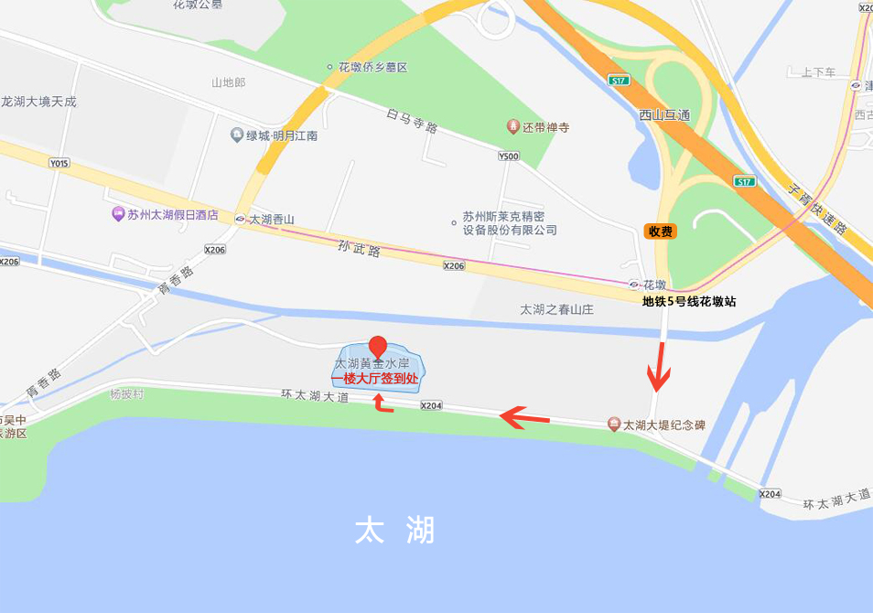

（九）活动交流群
各单位领队扫码入群，方便交流。
